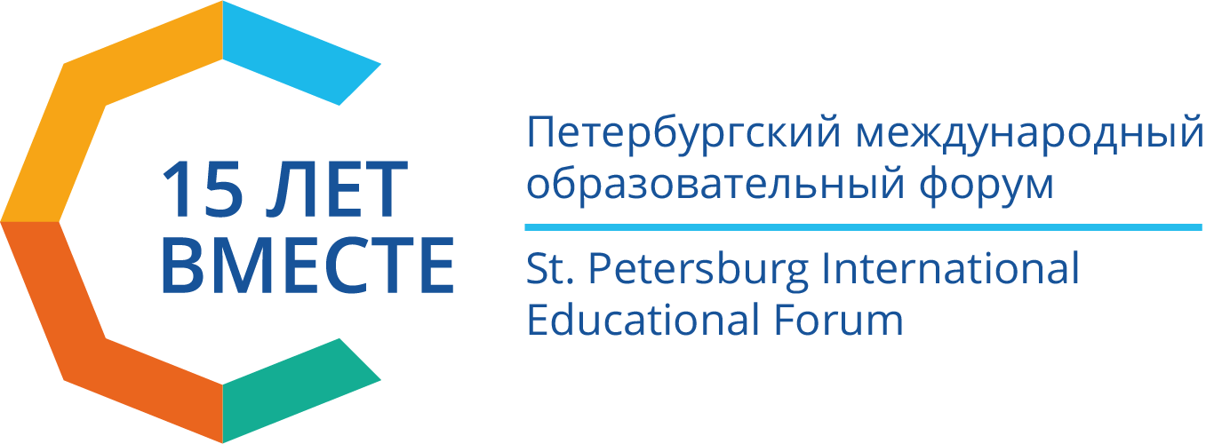 |  | 
ГБОУ ЛИЦЕЙ № 144 КАЛИНИНСКОГО РАЙОНА САНКТ-ПЕТЕРБУРГА

XV Петербургский международный образовательный форум-2025
Предпрофессиональная подготовка и создание комплексной среды
профессионального самоопределения школьников
Адрес Суздальский пр., д. 93, к. 2., станция метро "Гражданский проспект"

24 МАРТА 2025
В рамках площадки будет представлена система работы общеобразовательного учреждения в области формирования условий школьного инженерного образования с акцентом на профессиональное самоопределение учащихся, организацию предпрофильной и предпрофессиональной подготовки. Совместно с сетевыми и социальными партнерами лицей представит комплексный подход к профориентационной работе, который основывается на интеграции различных ресурсов, реализации взаимодополняющих проектов и событий.
ЦЕЛЕВАЯ АУДИТОРИЯ: учителя предметники, методисты, председатели методических объединений, руководители ОДОД, педагоги дополнительного образования.
ПРОГРАММА
10.30 - 11.00 Регистрация участников площадки Форума
11.00-11.10 Открытие площадки Форума Приветственное слово директора ГБОУ лицея № 144 Калининского района Санкт-Петербурга
- Федорова Лолита Анатольевна, директор, учитель английского языка ГБОУ лицея № 144 Калининского района Санкт-Петербурга
Приветственное слово
- Представитель Комитета по образованию
11.00 - 12.20 Пленарное заседание
- Профессиональное самоопределение школьников — итог командной работы
Юдина Наталья Александровна, к.п.н., доцент кафедры социально-педагогических измерений СПбАППО имени К.Д. Ушинского
Зайка Ольга Александровна, директор ГБОУ гимназии № 343 Невского района Санкт-Петербурга
- Роль Академии цифровых технологий в профессиональном и личностном становлении учащихся
Зотова Валерия Александровна, директор ГБНОУ «Академия цифровых технологий» Санкт-Петербурга
- Формула успеха: как заинтересовать будущих студентов?
Земляков Евгений Вячеславович, доцент кафедры "Цифровые лазерные технологии", зам. директора по научной и проектной деятельности Института лазерных и сварочных технологий СПбГМТУ
- Образовательное партнерство в подготовке инженерных кадров для предприятий
Погодина Анна Сергеевна, заместитель директора по развития профессиональных компетенций, СПб ГБПОУ "Колледж автоматизации производства"
- «Навыки будущего: ожидания и требования работодателя»
Иванов Александр Александрович, исполнительный директор центра разработки и производства электротехнического оборудования, АО Приборостроительный завод «Вибратор»
- Возможности технологии «Интернет вещей» для проектной деятельности в дополнительном образовании
Комаров Иван Васильевич, заместитель генерального директора ООО «МГБот»
- Самоопределение и профессиональная ориентация школьников: вариативная модель инженерно-технологического образования в лицее
Федорова Лолита Анатольевна, директор, учитель английского языка ГБОУ лицея № 144 Калининского района Санкт-Петербурга

Треки
12.30 – 14.00

Трек 1 (каб. 32)
«Проекты «бесшовного» перехода от образования к профессии»
- Лаборатория «Нанотехнологии»: ресурсы дополнительного образования для реализации проекта «Инженеры будущего: хайтек и нанотехнологии»
Макарец Дарья Григорьевна, заведующий ОДОД, ГБОУ лицей №150 Калининского района
- Цифровое менторство как актуальная составляющая профориентационной деятельности в прогрессивной образовательной среде
Белик Александра Евгеньевна, директор, учитель обществознания; Гончарук Александра Антоновна, учитель истории и обществознания; Сердюк Олеся Эльнуровна, учитель математики, ГБОУ школа №156 Калининского района
- Формирование образовательной среды с целью реализации предпрофильного естественнонаучного образования в общеобразовательной школе
Теплякова Алина Сергеевна, директор, учитель химии; Антипова Наталья Александровна, заместитель директора по УВР, учитель английского языка ГБОУ школа No 464 Пушкинского района Санкт-Петербурга
- Профориентационный компонент внеклассных мероприятий по математике
Фролова Елена Юрьевна, учитель математики, ГБОУ лицей №144 Калининского района
- Аспекты профориентационной работы с учащимися: опыт сотрудничества школы с техническими ВУЗами и создание Школьного Конструкторского Бюро
Губин Анатолий Сергеевич, учитель физики, руководитель методического объединения естественных наук, ГБОУ школа №573 Приморского района
- Учреждение дополнительного образования: путь к профессиональному самоопределению школьников
Калугина Вера Викторовна, заместитель директора по УВР; Богатищева Светлана Ивановна, методист; Куделя Яна Петровна, педагог дополнительного образования, ДДЮТ "ПЕТЕРГОФ " Петродворцового района Санкт-Петербурга
- Развитие профессиональных компетенций обучающихся в сфере IT как способ ведения профориентационной работы в рамках учебного процесса
Терехова Светлана Николаевна, учитель информатики, ГБОУ лицей №144 Калининского района

Трек 2 (каб.23)
«Профилизация и преподавание гуманитарных дисциплин в условиях
школьного инженерного образования»
- Открой для себя Политех
Егупов Артем Андреевич, директор Центра по работе с абитуриентами Санкт-Петербургского политехнического университета Петра Великого
- «Каскадная модель наставничества» как средство преодоления образовательных и кадровых дефицитов
Идрисова Ирина Станиславовна, учитель математики, ГБОУ лицей №144 Калининского района
- Предметно-языковая интеграция на уроках физики и английского языка
Вышина Ирина Игоревна, учитель физики и английского языка, ГБОУ лицей №470 Калининского района
- Особенности обучения английскому языку учащихся инженерных классов и технологического профиля
Вайц Карина Сергеевна, заместитель директора по УВР, учитель английского языка, ГБОУ лицей №144 Калининского района
- Открытая инженерная олимпиада на английском языке «Russian engineers in the future»
Чайка Оксана Валерьевна, учитель английского языка, методист ГБОУ лицея №150 Калининского района
- Использование диалоговой технологии «Вариант» на уроках русского языка и литературы
Подлинева Ольга Евгеньевна, учитель русского языка и литература, ГБОУ лицей №144 Калининского района
- Развитие критического мышления у учащихся на уроках истории в рамках школьного инженерного образования
Максимов Всеволод Дмитриевич, учитель истории и обществознания, ГБОУ лицей №144 Калининского района
Трек 3 (каб. 37)
«Мир профессий»: профессиональное самоопределение младших школьников»
- Ранняя профориентация или профессиональное самоопределение младших школьников Коршунова Вера Викторовна, заместитель директора по УВР, ГБОУ лицей №144 Калининского района
- Конкурс инженерной направленности ОТКРЫТИЕ для команд учащихся 3 классов как профориентационное СО-бытие для младших школьников
Ильина Софья Михайловна, учитель начальных классов, заместитель директора по УВР ГБОУ лицея №150 Калининского района
- Формирование основ профессионального самоопределения младших школьников в рамках интегрированного проекта «Мир профессий»
Александрова Диана Николаевна, председатель МО учителей начальных классов, ГБОУ лицей №144 Калининского района; Александрова Кристина Дмитриевна, воспитатель ГПД, ГБОУ лицей №144 Калининского района
- Создание единого пространства для профориентации через урочную деятельность
Ибрагимова Асмалика Абдулбековна, Романова Мария Николаевна, учителя начальных классов, ГБОУ лицей №144 Калининского района
- Создание единого пространства для профориентации через внеурочную деятельность
Вишневская Анастасия Николаевна, Никитина Наталья Владимировна, учителя начальных классов, ГБОУ лицей №144 Калининского района
- Со-действие: формы и методы привлечения родителей младших школьников к работе над проектом «Мир профессий»
Славинская Оксана Михайловна, Иванцова Елена Борисовна, учителя начальных классов, ГБОУ лицей №144 Калининского района
- Создание единого пространства для профориентации через сетевое взаимодействие
Маршинина Наталья Викторовна, учитель начальных классов, Никифорова Наталья Николаевна, воспитатель ГПД, ГБОУ лицей №144 Калининского района

Трек 4 (каб. 33)
«Современные профессиональные инструменты в работе молодого педагога»
- Эффективное взаимодействие с родителями как важнейший фактор успешности образовательного процесса
Калинина Дария Сергеевна, педагог-психолог, ГБОУ лицей №144 Калининского района
- Использование метода проектов: из опыта работы учителя-словесника
Блинова Александра Александровна, учитель русского языка и литературы, ГБОУ СОШ №111 с углубленным изучением немецкого языка Калининского района
- Вариативность восприятия информации детьми на уроках русского языка
Свинина Александра Геннадьевна, учитель русского языка и литературы, ГБОУ лицей №144 Калининского района
- Современные педагогические технологии на уроках литературы
Харина Галина Анатольевна, учитель русского языка и литературы, ГБОУ лицей №144 Калининского района
- Актуальные педагогические практики на уроках русского языка
Фомина Варвара Альгимантасовна, учитель русского языка и литературы, ГБОУ лицей №144 Калининского района
- Организация внеурочной деятельности по русскому языку: успешные формы работы Егорина Елена Борисовна, учитель русского языка и литературы, ГБОУ лицей №144 Калининского района
- Использование приемов геймификации на уроках русского языка и литературы Масленникова Галина Ивановна, учитель русского языка и литературы, ГБОУ лицей №144 Калининского района

